עיתון מס' 19 – 10.5.2013
ענף המורינגה - תמונת מצב
שבועות 2013
לפני שנה, בקיץ, נטענו בקיבוץ 10 דונם של מורינגה אוליפרה, בשתי חלקות ניסיוניות.
חלקה דרומית (מדרום לשער הדרומי בדרך לגן ב') בה ניטעו 6.5 דונם על משולש השדה שהיה שם שנים רבות, וחלקה מזרחית (מתחת לשרידי לול ו', ממזרח לחדר כושר) בה ניטעו 3.5 דונם, בשטח משופע וקשה שלא היו בו גידולים חקלאים בעבר.
מטרת הנטיעות הייתה לבדוק איך ומתי הכי נכון לשתול את המורינגה, בתנאים הסלעיים של עין השופט, כדי להגיע לעץ בריא שייתן תפוקה מרבית לאורך זמן.
המורינגה הוא עץ בעל יכולת התאמה לסוגי שטח שונים, אך צריך להתאים לו את הממשק הנכון.
צוות הענף כולל את אילה זהר, עמית מורן וגיל שגיא - המתחלקים ב"משרה" אחת.
כיום, בחלקה המזרחית, למרות תנאי השטח הקשים, רוב העצים התעוררו והחלו ללבלב, בעוד שבחלקה הדרומית עצים רבים לא שרדו את החורף. מכיוון שעבדנו עם ממשקי שתילה שונים - אנו בשלב של למידת הנושא.
השנה, העצים כבר בני שנה ויתחילו להניב פירות בכמות מסחרית, אם כי בפחות מחצי התפוקה של מטע בוגר. בשלב זה הם מתחילים ללבלב ואפילו לפרוח. בתוך חודש נראה מטע פורח. כדי להגיע למכסימום חנטה מהפריחה, הכנסנו כוורות לשטח ואנו לומדים את עוצמת ההאבקה ומדדי הפריה נוספים בעזרת מכון וולקאני.
המוצר המרכזי שנייצר הוא שמן המורינגה, המופק מהזרעים שבפירות. כדי לכבוש את השמן מהזרעים רכשנו מכונת קילוף מסין, היחידה מסוגה בארץ, וכך נוכל להעביר זרעים קלופים ומוכנים לכבישה. איסוף הזרעים מהפירות היבשים יתבצע בסוף הסתיו, ואחר כך נבצע את הקילוף והפקת השמן. אנחנו רוצים להודות לכל האנשים שמתעניינים ועוזרים כל הזמן.
בנוסף, עקב התעניינות ממושכת ובקשות לשתילי מורינגה, העברנו עציצים של שתילים בני שנה למשתלה.
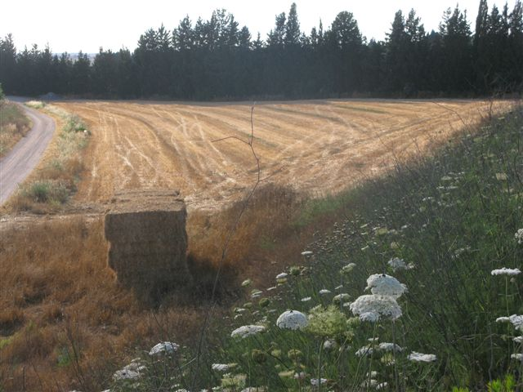רכישת השתילים תהיה רק דרך פלור והצוות שלה.
נשמח לעזור בהדרכת הגידול והשתילה לכל מי שיבקש.
בברכה,
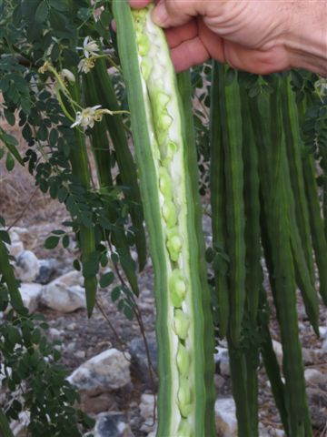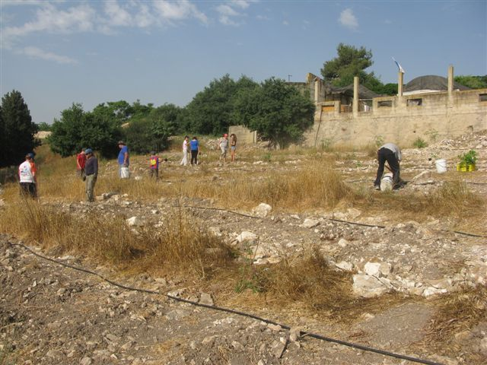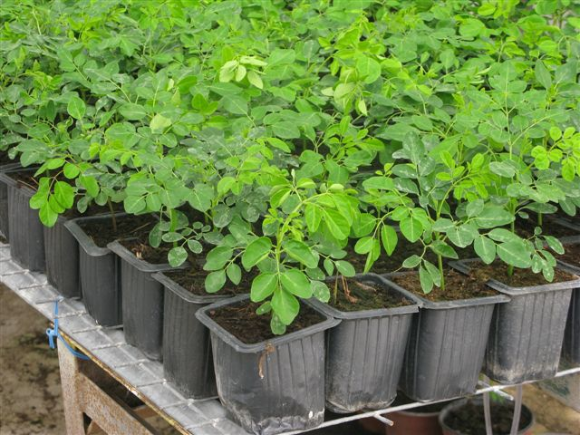איילה זהר, עמית מורן וגיל שגיא

